令和８年度 わくわくスポーツセミナー 開催要項
（スポーツ活動指導者講習会）

１ 趣旨
・スポーツを通した共生社会の実現を目指し、あらゆる子どもたちの居場所において、年齢や性別、運動能力、障がいの有無などの違いに関わらず、誰もが一緒に楽しむことのできるスポーツ活動を実施できる指導者を育成するための研修を行う。

２ 主催 北信教育事務所

３ 後援 長野県 、 長野県障がい者スポーツ協会 、 長野県障がい者スポーツ指導者協議会、
長野保健福祉事務所 、 北信保健福祉事務所 、 北信地区総合型地域スポーツクラブ連絡協議会

４ 協 力 長野県障がい者福祉センターサンアップル

５ 日時 令和８年 ６月 ２日 （火） １４時００分～１６時３0分

６ 会場 長野県障がい者福祉センターサンアップル 住所：長野市下駒沢586 電話番号：026-295-3111

７ 対象者 教育支援センター ・ フリースクール職員、 放課後児童クラブ ・ 放課後子ども教室関係者、
幼稚園・保育園職員 、 小 ・ 中 ・ 義務教育学校 ・ 特別支援学校教員 、
不登校支援にかかわる学校・行政関係者、市町村スポーツ振興担当者 、
総合型地域スポーツクラブ関係者 、 高校生 、 大学生 等

８ 日程
１３:５0 １４:０0 １４：１０ 1６:２0 １６:３０
受付 | 開講式 | 講 義 ・ 実 技（１２０分） ※休憩10分 | 感想記入  閉講式

９ 研修会
テーマ 「スポーツを通した子どもの居場所づくり ～不登校児童・生徒等のスポーツ活動～」
講 師 ◎松田 恵示さん（神戸親和大学 学長）

【講演・実技研修内容】
近年、様々な理由で学校に通うことができない不登校児童・生徒数が増加傾向にあり、その人数は全国で35万人を超えている。そのような子どもたちの居場所としての教育支援センターや校内支援ルーム、民間のフリースクールなども増えてきている。これらの場所においても、「子どもたちにいろいろな運動を経験させたい」、「体を動かす楽しさを味わわせたい」という願いはあるのではないでしょうか。しかし、運動の好き嫌いや技能差、活動場所の確保など、様々な理由で十分に活動を行うことが難しいという現状も見られます。
今回のわくわくスポーツセミナーでは、不登校児童・生徒にとってスポーツ活動がどのような意味があるのか、どのようにしてスポーツ活動を行うことができるのか、ということをテーマに研修を行います。

１０ 持ち物
上履き、スポーツタオル（首に巻ける程度の長さ）、水分補給用飲料

1１ 申し込み方法

◇別紙様式にて、令和８年５月２２日（金）までに、オンラインの申込みフォーム（二次元コードまたは
下記申込みＵＲＬ）よりお申込みください。
なお、オンラインでの申込みに不都合がある場合には、別紙参加申込書によりメールまたはFAXで
申込み用
二次元コード
下記へ提出してください。
【申込みＵＲＬ】 https://forms.office.com/r/k1hiDRyQVK

◇メールで申込みの場合は、別紙様式の項目についてメール本文に記載し、送信してください。
申込先：北信教育事務所学びの共創課（担当：越田）
〒380-0836 長野市南長野南県町686-1 TEL026-234-95４９ FAX026-234-9557
電子ﾒｰﾙ hokushinkyo@pref.nagano.lg.jp （二次元コード・メール・FAXのいずれかによる）

1２ その他
（１）運動のできる服装で参加ください。水分補給用飲料のご用意もお願いします。
（２）参加者が少ない場合は、保険に加入することができません。ご了承ください。
（３）確実に連絡の取れる連絡先およびメールアドレスのご記入にご協力お願いします。

1３ 会場・駐車場案内
下記地図を参照の上、駐車場をご利用ください。二次元コードを読み込むと会場までナビします。

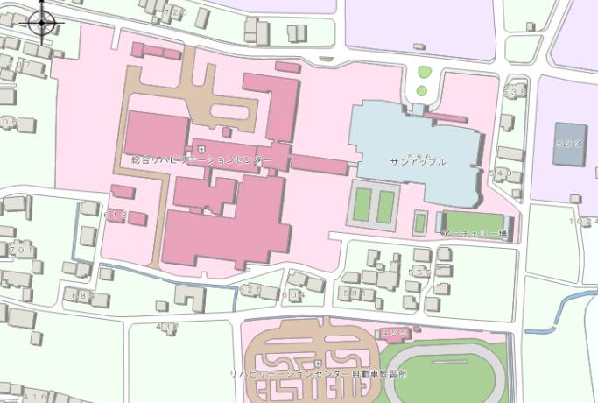

県立総合リハビリテーションセンターに駐車してください

参加者駐車場
県立総合リハビリテーションセンター
長野県障がい者福祉センター
サンアップル

会場ナビQR



（別紙）

北信教育事務所 学びの共創課 越田 あて
E-mail hokushinkyo@pref.nagano.lg.jp FAX 026-234-9557
申込み用
二次元コード

申込みは二次元コード、ＵＲＬ（https://forms.office.com/r/h1Y22MhJYC）、メールまたはFAXにて。

令和８年度 わくわくスポーツセミナー 参加申込書

令和８年 月 日
市 町 村 名 |  | 所属  団体名
記入者氏名 |  | 連絡先 | TEL  FAX  Mail
参加代表者 |  | 緊急時連絡先  （携帯等）
※連絡をさせていただく場合がありますので、必ずご記入下さい。

下記のとおり参加申し込みます
 | 氏 名  （ふりがな） | 職 名  （担当学年等） | 備 考
１
２
３
４
５
※障がいのある方で、一定の配慮が必要な場合には、備考欄に○印をご記入ください。
記入がある方には、担当者より事前にご連絡させていただきます。

５月２２日（金）までに
北信教育事務所 学びの共創課 越田まで提出してください。

